2024-2025学年八年级物理上册单元测试卷（苏科版2024）
第一章 声现象（A卷•达标卷）
（考试时间：90分钟 试卷满分：100分）
注意事项：
1．测试范围：苏科版八年级上册第1章。
第I卷 选择题
一、选择题（本题共15小题，每小题2分，共30分。在每小题给出的四个选项中，只有一项是符合题目要求的）
1．（2023·江苏南通·中考真题）使用蓝牙耳机播放音乐时，为了保护听力，需要适当调小声音的（ ）
A．音调 B．响度 C．频率 D．速度
2．（2024·北京·中考真题）北京的鸽哨制作精致，图中所示的是用多个管状哨连接成的一个“连筒类”鸽哨。当鸽子携带鸽哨飞行时，哨声既有高音、也有低音，主要是因为各筒的长短会影响发出声音的（ ）
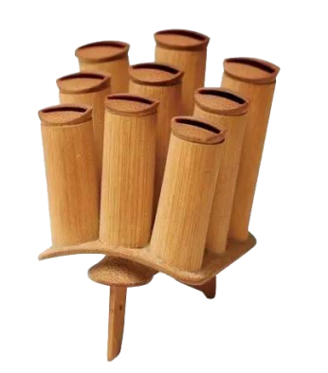
A．音调 B．音色 C．响度 D．传播速度
3．（2023·江苏镇江·中考真题）我们能分辨人工智能语音机器人模仿的是哪位歌唱家的歌声，主要是依据声音的（ ）
A．响度 B．音色 C．音量 D．音调
4．（2022·江苏淮安·中考真题）如图所示，湖北出土的一套战国时期的编钟，依大小排列共65件，能演奏古今乐曲、音域宽广。“音域”描述的是声音的（ ）
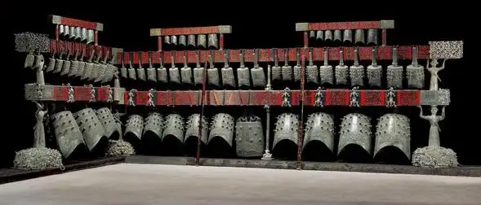
A．响度 B．音色 C．音调 D．速度
5．（2024·山东聊城·中考真题）下列和声现象有关的情景，说法正确的是（ ）
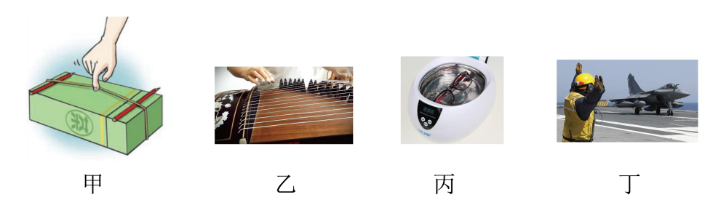
A．甲情景，声音由物体振动产生，只要物体振动人耳就能听到声音
B．乙情景，古筝演奏中拨动不同琴弦时发出声音的音色不同
C．丙情景，利用超声波可以清洗眼镜，说明声波能传递能量
D．丁情景，航空母舰上的起飞引导员佩戴耳罩是为了防止噪声产生
6．（2024·四川乐山·中考真题）如图所示的贾湖骨笛被认定是华夏祖先9000年前的造物。吹奏时按压骨笛不同位置的气孔，可以改变笛声的（ ）
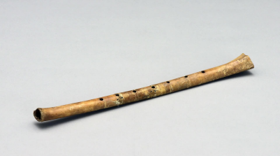
A．响度 B．音色 C．音调 D．速度
7．（23-24八年级上·江苏扬州·期末）“创建文明城，争做文明人”，在公共场所应尽量避免大声喧哗，这属于（ ）
A．在声源处减弱噪声 B．在传播过程中减弱噪声
C．在人耳处减弱噪声 D．减小噪声的传播速度
8．（2024·内蒙古包头·中考真题）如图，某款变频超声波驱蚊器能够发出不同频率的超声波，干扰蚊子的感觉和行为，达到驱蚊效果。关于驱蚊器发声的分析，下列说法错误的是（ ）
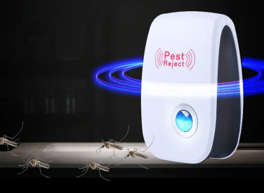
A．驱蚊器发声体通过振动发出声音
B．驱蚊器发出的声音能够在空气中传播
C．驱蚊器发出的声音可以被人听到
D．调高驱蚊器振动频率，声音的音调变高
9．（2024·黑龙江哈尔滨·中考真题）声让我们通过听觉感知世界，下列说法不正确的是（ ）
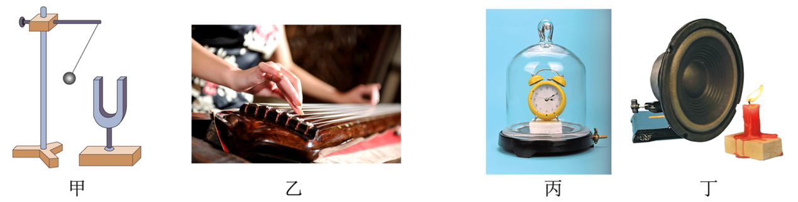
A．甲图：发声的音叉将乒乓球弹开，说明发声的物体在振动
B．乙图：弹奏古筝时，手在不同的位置按弦，目的是改变发出声音的音色
C．丙图：从玻璃罩里向外抽气，听到铃声逐渐减小，推理得出真空不能传声
D．丁图：静止的烛焰随音箱发出声音的变化而“舞动”起来，说明声音能传递能量
10．（2024·山东菏泽·中考真题）课堂上有关声现象的描述，下列说法错误的是（ ）
A．老师讲课的声音是由声带振动产生的
B．通过音色就能判断是哪位同学在回答问题
C．老师讲课的声音可以在真空中传播
D．同学回答问题时，声音洪亮说明响度大
11．（2024·广东广州·中考真题）监测器测得某次鸟鸣和猫叫的声音信息如下表，则（ ）
声音 | 鸟鸣 | 猫叫
声音的频率/Hz | 5000 | 800
声音强弱的等级/dB | 30 | 60
A．鸟鸣的响度大 B．猫叫是超声波
C．鸟鸣的频率高 D．猫叫的音调高
12．（2024·湖北·中考真题）宋代苏轼在《琴诗》中问道：“若言琴上有琴声，放在匣中何不鸣？若言声在指头上，何不于君指上听？”诗中的琴声是由什么振动产生的（ ）
A．琴弦 B．匣子 C．指头 D．耳朵
13．（2024·湖南·中考真题）考古人员用两千多年前楚国的编钟演奏《茉莉花》时，用大小不同的力敲击如图所示编钟的相同位置，主要改变了声音的（ ）
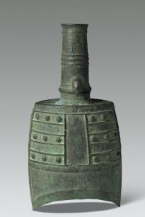
A．传播速度 B．响度 C．音调 D．音色
14．（2024·四川成都·中考真题）在成都地铁3号线磨子桥站出口，行人走上“琴键”台阶（如图），台阶亮灯并响起音乐。关于上述情景，下列说法正确的是（ ）
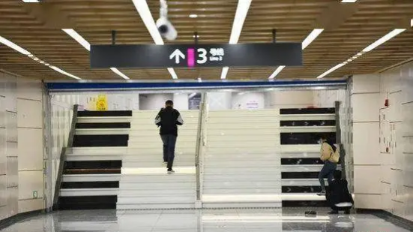
A．该音乐声由行人振动产生 B．该音乐声不能在真空中传播
C．乐曲的音色与行人的心情有关 D．乐曲的音调越高响度一定越大
15．（江苏南京·中考真题）图甲是一手工艺品，由竹筒（A、B两端开口，C处开一小口）和“活塞”组成，将活塞从B处塞入，在A处吹气并来回拉动“活塞”能发出悦耳的哨音，如图乙所示，下列说法正确的是（ ）
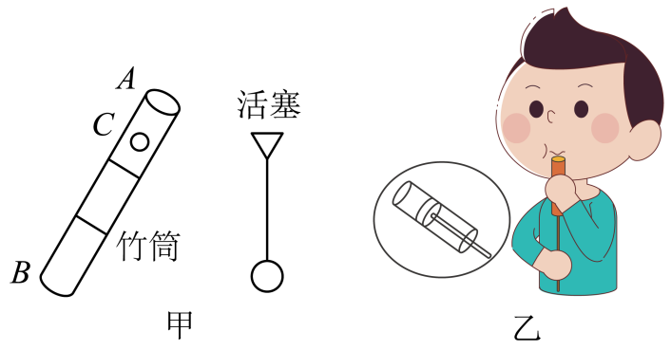
A．哨音在真空中也能传播
B．哨音是由筒内空气振动产生的
C．换用更大的力吹气改变了哨音的音调
D．吹气时来回拉动“活塞”改变了哨音的响度

第II卷 非选择题
二、填空题（本题共11小题，每空1分，共31分）
16．（2023·江苏无锡·中考真题）如图所示、系在细绳上的乒乓球在竖直方向静止不动，将正在发声的音叉慢慢靠近并接触乒乓球，观察到乒乓球被弹起，说明声音是由物体_________产生的，音叉发出的声音通过_________传入我们的耳中。
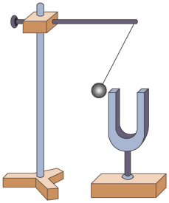
17．（23-24八年级上·江苏扬州·期末）“骑牛远远过前村，短笛横吹隔陇闻。”牧童的笛声是由笛中的空气柱_________产生的，再通过_________传到人耳中；“掩耳盗铃”是在_________处减弱噪声。
18．（23-24八年级上·江苏南通·期末）如图所示的“曾侯乙编钟”是大家所熟知的一套大型编钟。用钟锤轻敲或重敲编钟同一位置，发出_________不同的声音，轻敲不同的编钟，发出_________不同的声音，我们能够辨别出编钟的声音，是利用声音的_________不同。
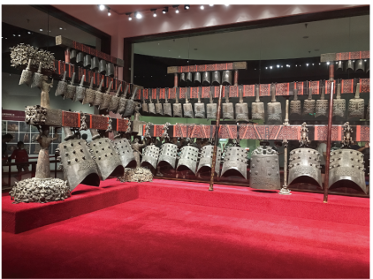
19．（23-24八年级上·江苏镇江·期末）跳广场舞已经成为人们健身的一项运动，优美的舞曲声是由于扬声器纸盆的_________产生的，小明正在学习，对他来说，广场舞的音乐声属于_________（选填“噪声”或“乐音”）。为了不影响周围居民的生活和休息，跳舞爱好者可以戴上蓝牙耳机听舞曲声，这是在_________减弱噪声；但是耳机音量太大会使耳膜受损，说明声音能传递_________。
20．（23-24八年级上·江苏南通·期末）如图是机械唱片表面的放大图，当唱针划过唱片上不规则的沟槽时，_________（选填“唱片”或“唱针”）产生不同频率的振动，就会听到扬声器中声音的_________不同。唱片播放的音乐对于正在学习、需要安静的小明来说，属于_________（选填“乐音”或“噪声”）。
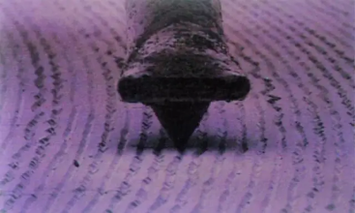
21．（23-24八年级上·江苏·期末）如图所示，利用钢尺探究声音的特性。实验中，将钢尺的_________（A/B/A和B）处紧压在桌面上，用手拨动钢尺的一端使其发声，改变钢尺伸出桌面的长度，则钢尺发出声音的_________不同，当钢尺振动频率过低时，发出的声音是_________波而听不到声音。
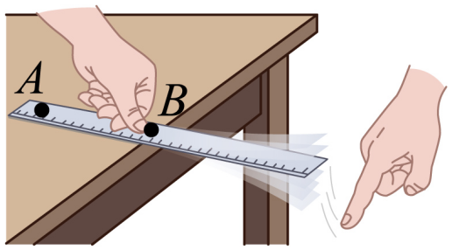
22．（23-24八年级上·江苏南通·期末）2023年12月18日甘肃地震后，“搜救犬”加入了灾后救援。犬脚上配备的降噪音战靴是在_________处减弱噪声；犬头部的战术头盔集成了摄像头、扬声器和麦克风三重功能，当训导员通过设备向犬下达命令时，犬可以通过训导员声音的_________来辨别是谁的声音；当搜救犬发现伤员后，会吠叫20s向训导员示警，说明声音能传递_________。
23．（2023·江苏连云港·中考真题）AI智能音箱已广泛应用于新能源汽车，它让用户以语音对话的交互方式实现多项功能的操作。当对AI智能音箱发出调大声音的指令时，音箱就自动改变声音的_________，音箱内部扬声器振动的幅度_________。
24．（2022·江苏苏州·中考真题）昆曲被联合国教科文组织列入《人类非物质文化遗产代表作名录》，她被誉为“百戏之祖”。演唱时以三弦、曲笛等为主要伴奏乐器，拨动三弦时，弦_________产生声音；吹奏曲笛时，按住不同的孔可以改变声音的_________；两种乐器相互配合，奏出优美的乐曲，通过_________可以辨别它们的声音。
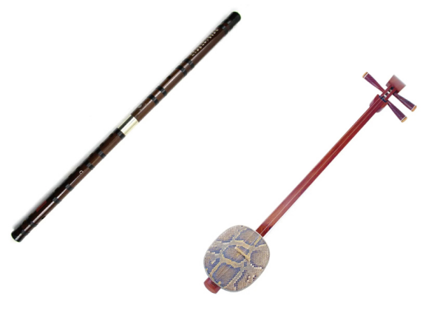
25．（23-24八年级上·江苏扬州·期末）如图所示，是我国最早的乐器之一“埙(xūn)”，表演者吹奏时，埙内部的空气团_________发出声音。埙能发出宫、商、角、徵、羽五音，相当于现在的do、re、mi、sol、la，五音是指声音的_________。用更大的力吹奏埙时，改变的是埙发出声音的_________。
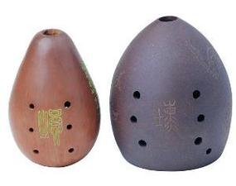
26．（24-25八年级上·全国·课后作业）如图所示，在探究声音是如何产生的实验中，在扬声器上撒一些纸屑，扬声器发声时小纸片上下跳动。此探究中扬声器上小纸片起的作用是_________。我们将不容易直接观察到的细微现象，通过某种方式形象、直观地呈现出来的方法为_________（选填“转换法”或“控制变量法”）。
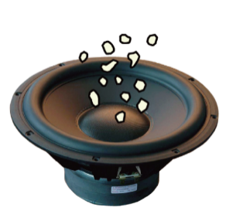

三、解答题（共10小题，每空1分，共39分）
27．（2023·江苏徐州·中考真题）制作一组长度不同的PVC管，用胶板拍击管口就能演奏简单的音乐，PVC管发出的声音是由空气_________产生的。拍击不同长度的PVC管，发出声音的_________不同，由于和其他乐器的材料、结构不同，PVC管发出声音的_________不同。
28．（23-24八年级上·江苏镇江·期末）如图1所示是眼镜店清洗眼镜的设备，振动频率通常在40kHz-100kHz之间，该设备利用_________声波使清洗液发生剧烈振动达到去污作用；如图2所示，科学研究发现，7赫兹的声波可以穿透十几米厚的钢筋混凝土给人造成伤害，用这种_________声波制成的武器威力巨大，可以传得很远，这种武器_________（选填“能”或“不能”）在月球表面使用。
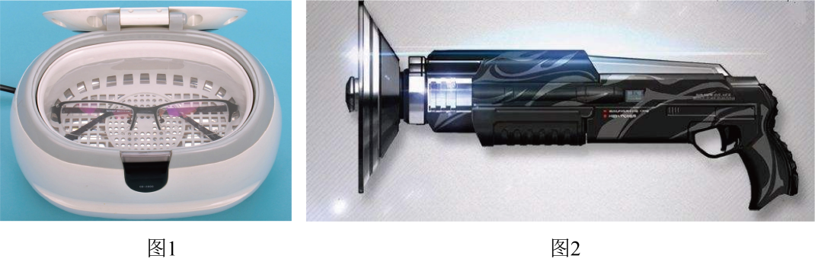
29．（23-24八年级上·江苏苏州·期末）冬季气候干燥，小林家添置了超声波空气加湿器。 其工作原理如图，它内部有一个超声波发生器，发生器会通过高频的 产生超声波。 超声波传递到钛膜上方的水面上，由于超声波具有 ，能使水面产生波纹和细小颗粒，这些直径在1-5微米的颗粒漂浮在水面形成水雾。通过循环风扇将水雾与干燥空气混合，形成自然清新的空气，小林想到自己的电动牙刷，通过查看图乙中牙刷参数可以发现，他的牙刷工作时发出的声波 （是/不是）超声波。
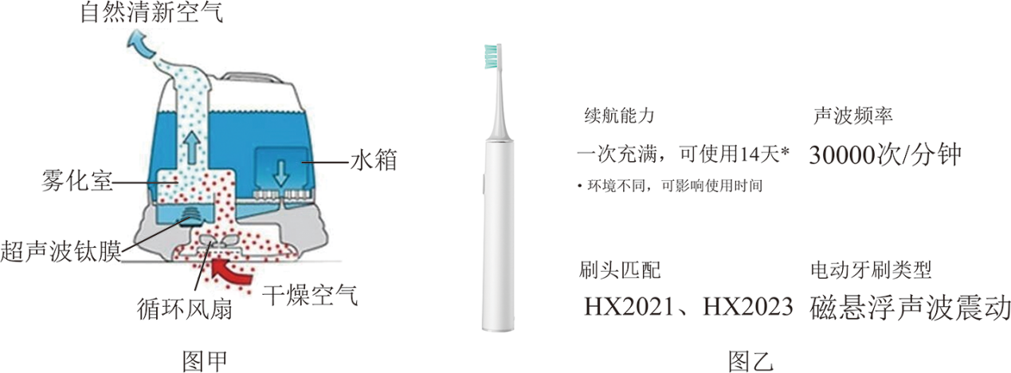
30．（23-24八年级上·江苏苏州·期末）小王利用一根琴弦和一些简单器材制作了如图所示的“单弦琴”，拨动箭头处琴弦的同时左右移动小车，即可发出不同音调的声音，则小车向右移动，音调逐渐 ；若小车静止在某位置，向小桶里再加些沙子，音调和原来相比会变 一些。
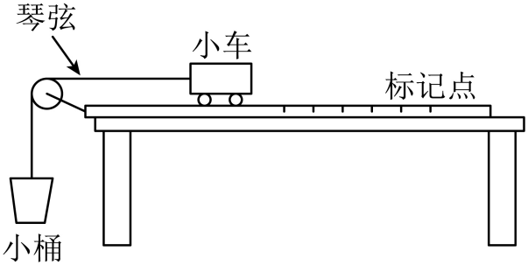
31．（2024·云南·中考真题）某同学计划将自己练琴的房间改造成隔音房间，以免练琴时打扰邻居。方案实施前，她设计实验来测评材料的隔音性能。器材有：一个声级计（测量声音强弱的仪器）、毛毡布、泡沫板、闹钟和两个相同的盒子。实验如下：
（1）用相同的方式把毛毡布、泡沫板分别布置在两个盒子内；
（2）接下来的操作是： ，读出声级计的示数；
（3）比较两次声级计的示数，如果 ，则说明泡沫板的隔音性能好。
32．（2024·上海·中考真题）如下图所示的风铃有七根长短不同的小棍，物理王兴趣的同学在敲打小棍时，发现它们发出的声音不同，经研究可得：如表一所示是同一铁棍在不同长度L时敲击的振动频率f₀。
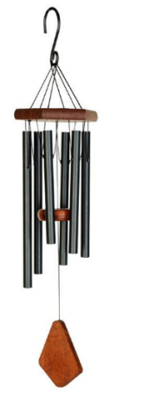
实验序号 | ① | ② | ③ | ④ | ⑤
L（cm） | 5 | 10 | 15 | 20 | 25
F₀（Hz） | 700 | 500 | 400 | 300 | 200
（1）判断同一铁棍长度L与音调的关系，并说明理由__________________。
（2）要用这种材料做一个乐器，发出do re mi fa so laxi的音时，re的音小于500Hz，请你判断该乐器的长度_________10cm（选填“大于”或“等于”或“小于”）。
33．（2020·山东枣庄·中考真题）小强同学在探究声音的产生与传播时，做了下面的实验；
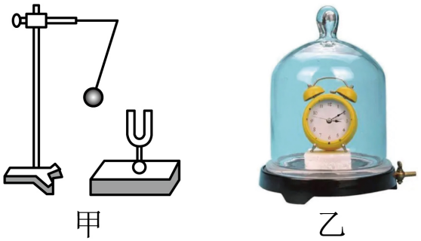
（1）如图甲所示，用悬挂着的乒乓球接触正在发声的音叉，可观察到乒乓球被弹开，这说明了___________________________。
（2）如图乙所示，将正在响铃的闹钟放在玻璃罩内，逐渐抽出其中的空气，将听到响铃的声音_________，并由此推理可以得出_________不能传声。
（3）将正在响铃的闹钟用塑料袋包好。放入水中，仍可以听到铃声，说明水可以_________。
34．（23-24九年级下·江苏苏州·阶段练习）在探究“声音的产生和传播”时：
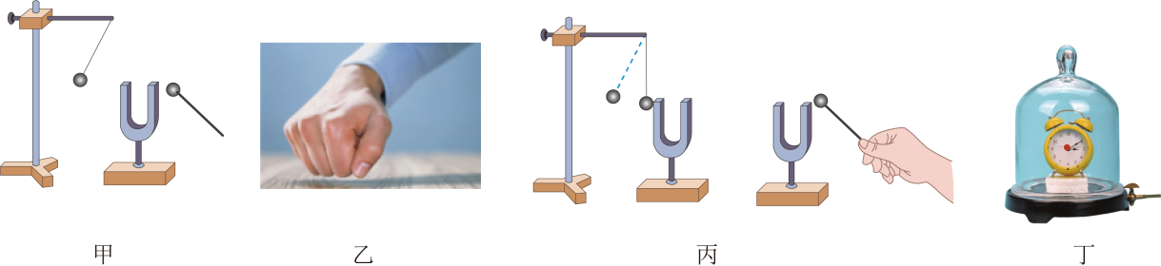
（1）如图甲所示，用悬挂着的乒乓球接触正在发声的音叉，发现__________________，说明发声的条件是：__________________；
（2）如图乙所示，用手使劲敲桌子，桌子发出了很大的声响，但几乎没有看到桌子的振动，为了明显地看到实验现象，你的改进方法是____________________________________；
（3）如图丙所示，敲响右边的音叉，左边的音叉也会发声，并且把泡沫塑料球弹起，说明声音具有_________。如果在月球上进行这个实验，挂在左边的音叉旁的泡沫塑料球_________（填“会”或“不会”）如图所示那样弹起；
（4）如图丁所示，用简易抽气机不停地向外抽气，经过较长的时间后，小明只能听到微弱的闹钟声，由此现象_________（填“可以”或“不可以）直接得出真空不能传声的结论；
（5）四个实验中有一个用到的物理方法与其它三个不同，这个实验是_________。（选填“甲”、“乙”、“丙”或“丁”）。
35．学习了声音的产生和传播后，小明同学做了以下小结。请你帮小明填上空缺。
（1）在捉迷藏游戏中，蒙住双眼的小王能听到周围同学发出的声音，是因为同学的声带发生了_________，并通过_________传到他的耳朵里。而且他还能辨别出是哪位同学的声音，这是因为不同人声音的_________不同，他还可以根据声音的_________来大致判断周围同学离他的远近；
（2）运动会上进行百米比赛时，终点计时员应该在_________（选填“听到枪声时”、“看到运动员跑时”或“看到发令枪冒烟时”）开始计时；
（3）在月球上，即使靠的很近宇航员也要靠无线电交谈，是因为______________________________________________________；
（4）如图中的甲和乙是两种声音的波形图，从图形可知：图_________是乐音的波形，无规则振动的是_________图；
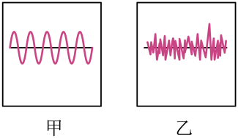
（5）如图所示是几种声音输入到示波器上时显示的波形，其中音调相同的是_________，响度相同的是_________。
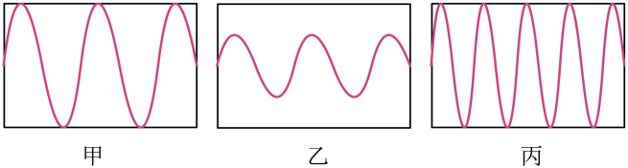
36．（江苏常州·一模）用一只手捏住表面光滑的实心铝棒的某一部位，另一只手的拇指和食指粘少许松香粉，在铝棒表面由手捏部位向外端摩擦，可听见铝棒发出声音。为了探究铝发声率是否与其长度有关，小明找到同样光滑但不同规格的实心铝棒、虚拟示波器等器材进行探究：
（1）铝棒发声是由于铝棒___________________________导致的；
（2）完成该实验还应该控制手捏铝棒的部位以及_________（填字母）相同；
A．铝棒的长度 B．铝棒的横截面积
（3）正确操作后，同学们记录实验所得的数据并绘制出相关的图像，分析图像后得出发声频率f与铝棒的长度L成反比，则他们绘制的图像是下图中的_________。
A．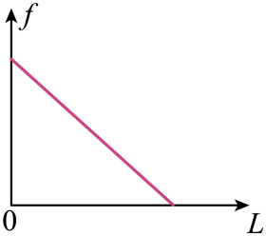 B．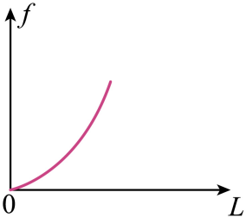
C．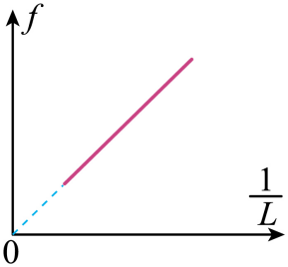 D．